Kirkkovuoden juhlat

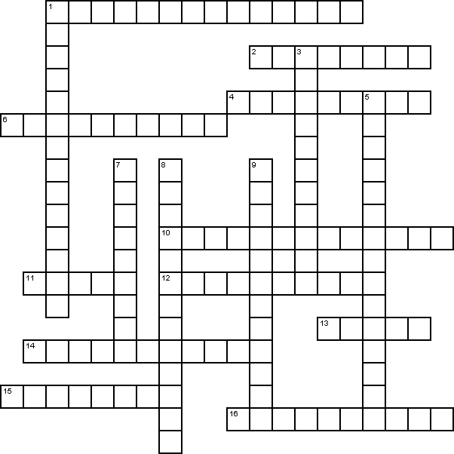
Vaakaan  1 Aloittaa hiljaisen viikon: Jeesus ja aasi  2 Johannes Kastajan mestaus  4 Pyhän Hengen vuodattaminen, seurakunnan syntyminen  6 Itämaan tietäjät, joulunajan loppuminen  10 Jeesus asettaa ehtoollisen  11 Vapaapäivä muttei varsinainen kirkollinen juhlapäivä  12 Laskeudutaan paastoon  13 Jeesuksen syntymäjuhla  14 Muistellaan kuolleita kristittyjä  15 Aloittaa joulunajan, lauletaan Hoosianna  16 Jeesuksen ylösnousemus | Pystyyn  1 Jeesus kuolee ristillä  3 Jeesus otetaan ylös taivaaseen  5 Kirkkovuoden päätös  7 Jeesus saa nimen  8 Enkelien ja lasten päivä  9 Ensimmäinen marttyyri pyhä Stefanos

